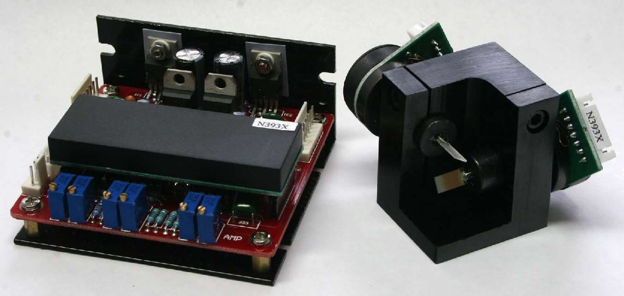

K12N

Very lowcost closedloop scanner

K12N ist der ultimative Scanner für Einsteiger oder kostengünstigste Anwendungen. Sein niedriger

Preis und die guten Leistungsdaten machen ihn zur ersten Wahl für den Einsatz in kleinen

Projektoren für Beamshows und einfache Grafikdarstellungen.

Technische Daten

–

–

–

Closedloop moving magnet scanner

optisches Feedbacksystem für hohe Genauigkeit

40 Grad max. Ablenkwinkel (optisch)

–

bis zu 12Kpps Scangeschwindigkeit bei 8° ILDA-Testbild

–

dielektrisch beschichtete Spiegel R>90%

–

Spiegelmaße 5 x 10 mm

–

–

–

–

kompakter Zweikanaltreiber

einfache Gain/Damping Einstellung pro Achse

Einstellung des Scanwinkels pro Achse

elektronische Überstromsicherung bei >1A Galvostrom

–

empfohlene Stromversorgung +/-18V, 1A

–

Umgebungstemperatur max. 40°C

Lieferumfang beinhaltet 2 Galvos mit montierten Spiegeln, X/Y-Galvohalter, Galvokabel 25cm,

Zweikanaltreiber, Schaltnetzteil für 90-230V AC.

© 2006 Müller Elektronik, Hauptstraße 86, D-78549 Spaichingen, www.jmlaser.com Alle Rechte vorbehalten

